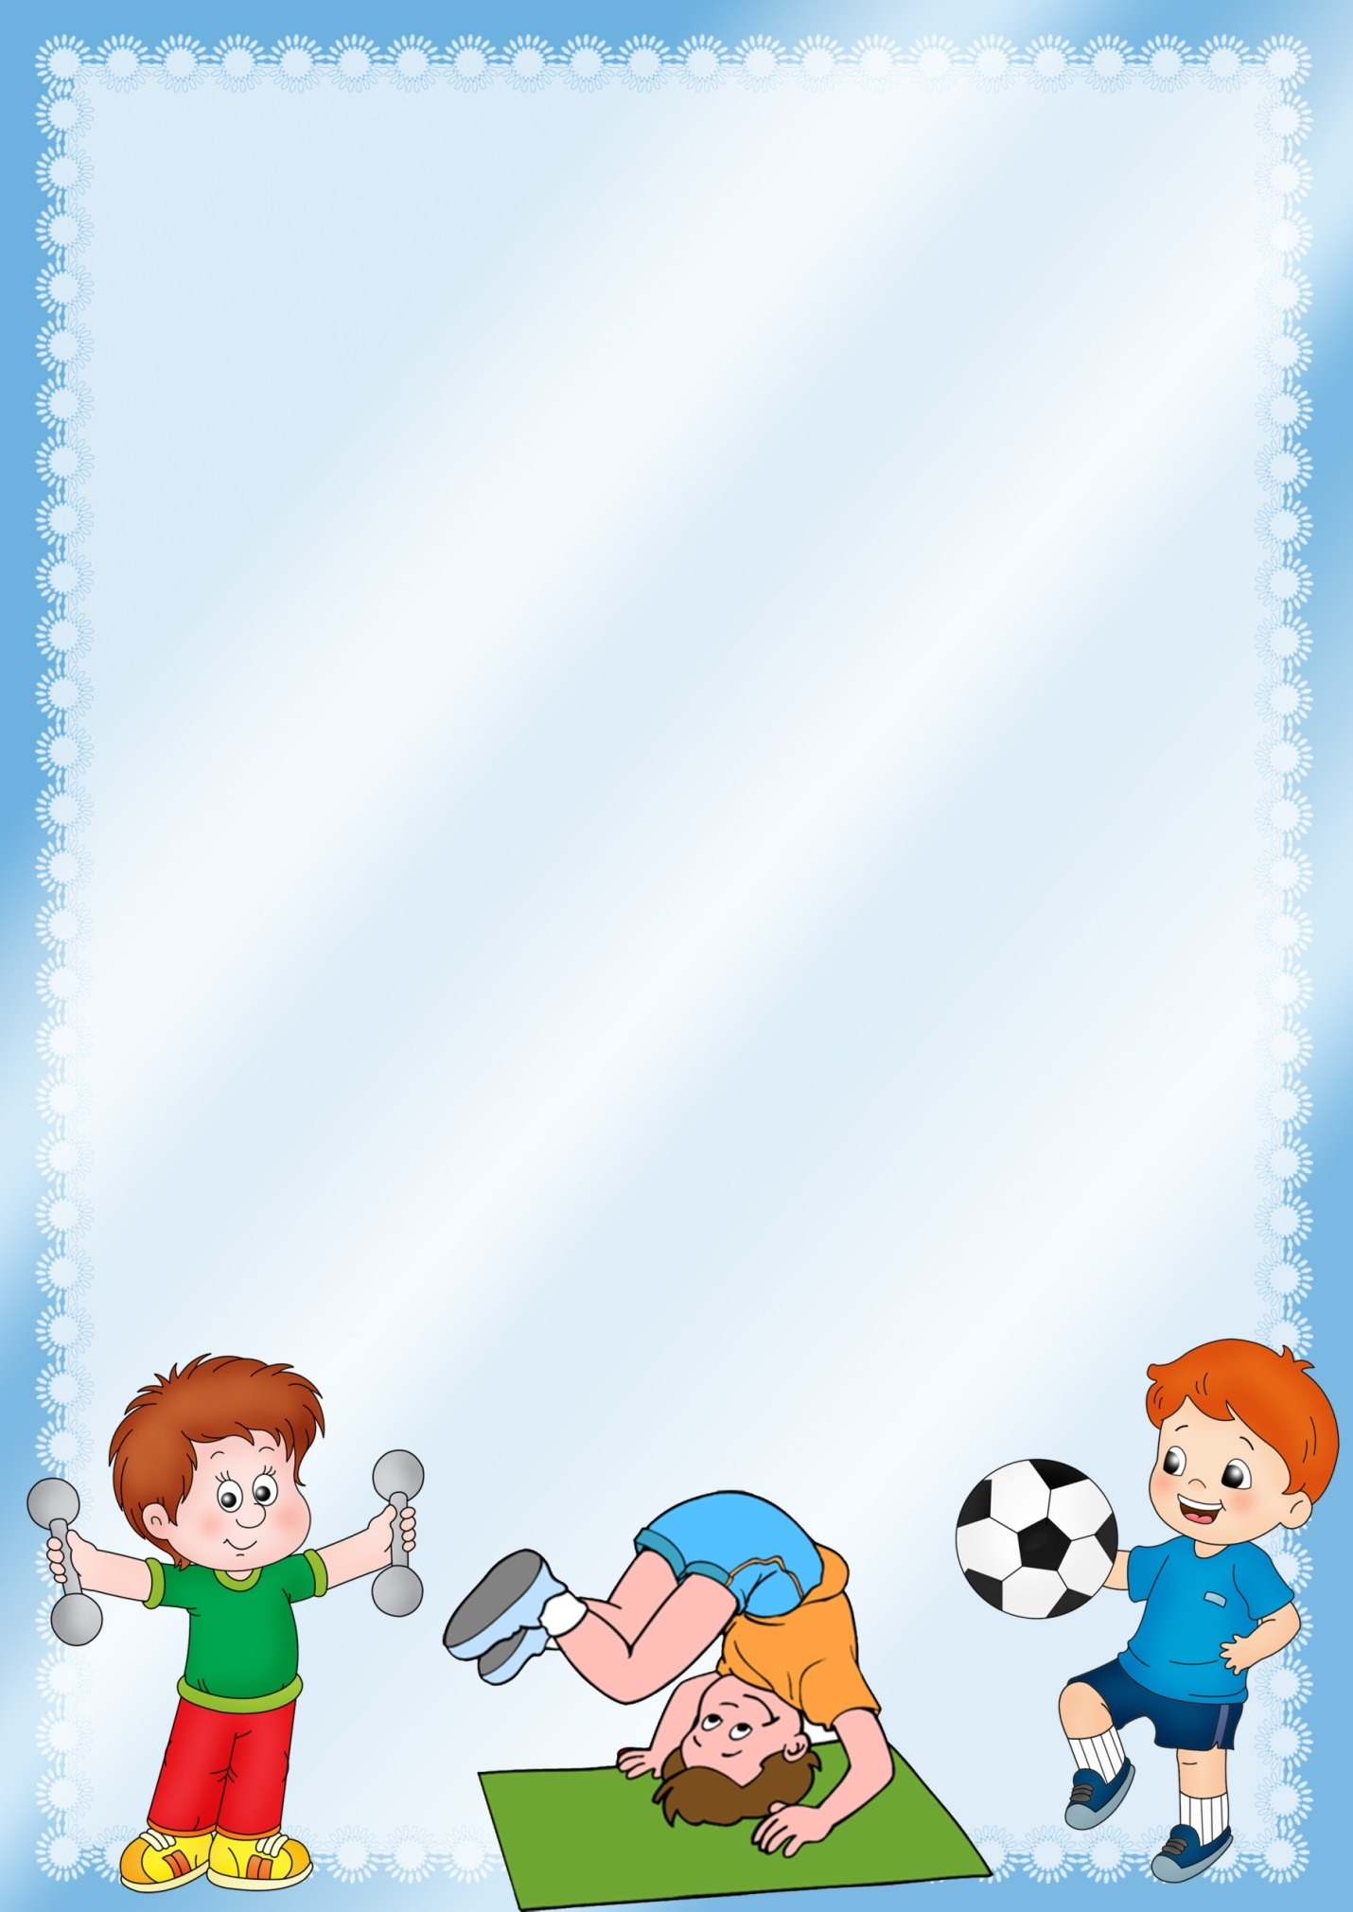**Помогите ребенку укрепить здоровье!**

В современном обществе проблема сохранения и укрепления здоровья детей является как никогда ранее актуальной. Это объясняется тем, что к ним предъявляются весьма высокие требования, соответствовать которым могут только здоровые дети. А о здоровье можно говорить не только при отсутствии каких-либо заболеваний, но и при условии гармоничного нервно-психического развития, высокой умственной и физической работоспособности. Вместе с тем результаты научных исследований свидетельствуют: уже в дошкольном возрасте здоровых детей становится все меньше. Известно, что здоровье формируется под воздействием целого комплекса факторов (особенности внутриутробного развития, наследственная предрасположенность, социальные условия и др.). К наиболее значимым внешним факторам, определяющим развитие ребенка, относится семейное воспитание. Родители имеют возможность развивать личность ребенка, исходя из его индивидуальных возможностей, которые знают лучше, чем кто-либо другой. Они несут ответственность за его физическое, нравственное, умственное, социальное воспитание и развитие. Они хотят видеть своих детей здоровыми, жизнерадостными, активными, выносливыми, сильными, умными.

Важнейшим условием воспитания здорового ребенка является двигательная активность, которая оказывает благоприятное воздействие на формирующийся организм. Двигательная активность детей 3-7 лет имеет ярко выраженные индивидуальные проявления, что определяется, прежде всего, индивидуально-типологическими особенностями нервной системы и физического развития, степенью самостоятельности ребенка и устойчивостью его интересов к определенным играм и физическим упражнениям. Значимая роль в формировании двигательной активности принадлежит взрослым. Многое зависит от создания рационального двигательного режима в семье, включающего организованную и самостоятельную двигательную деятельность. К организованной деятельности относятся ежедневная утренняя гимнастика, подвижные игры и физические упражнения на воздухе и в помещении, а также совместные с родителями прогулки на детской площадке, в парке, лесу. Родителям следует позаботиться о создании физкультурно-игровой среды. Правильный подбор и рациональное использование физкультурного оборудования способствуют развитию двигательной сферы ребенка, позволяют более полно удовлетворить его потребность в движении, формируют базовые умения и навыки, расширяют возможности использования разных видов упражнений.

Лазанье по гимнастической стенке, канату, ходьба на лыжах, езда на самокате, велосипеде значительно увеличивают амплитуду движений, улучшают гибкость опорно-двигательного аппарата. Упражнения с мячом, обручем, скакалкой, метание предметов в цель (серсо, кольцеброс) способствуют развитию быстроты двигательных реакций.

****Балансирование на крупном набивном мяче, балансире, катящемся цилиндре, ходьба по шнуру, палке и т.д. развивают координацию и ловкость.

Прыжки на батуте, ходьба на лыжах, езда на велосипеде, самокате, катание на санках с горок способствуют развитию ловкости и выносливости.

Для тренировки мышц плечевого пояса полезны упражнения с обручем и резиновым кольцом, различные виды ходьбы, повороты, приседания и т.д.

Езда на велосипеде, роликах, коньках, ходьба на лыжах стимулируют развитие мышц ног. С целью укрепления стопы и профилактики плоскостопия используются массажеры, мелкие предметы (колечки, палочки, шарики для захвата их пальцами ног), ребристые доски. Формированию правильной осанки способствуют упражнения, выполняемые у стенки, упражнения с детским эспандером, гимнастической палкой и другими предметами.

Родители должны позаботиться о разнообразии физкультурно-игровой среды в домашних условиях. Но, как правило, они больше внимания уделяют эстетике помещения, что, как и современные предпочтения дошкольников (компьютерные игры, видеокассеты, музыкальные диски), все больше ограничивает самостоятельную двигательную активность детей, а это отрицательно влияет на их здоровье и формирует малоподвижный образ жизни. Поэтому в домашних условиях, как бы это ни было трудно, необходимо иметь достаточное количество оборудования и пособий для обеспечения благоприятного уровня двигательной активности в процессе организованных и самостоятельных игр.

Одним из важных требований к отбору оборудования является безопасность использования - его устойчивость и прочность.

Для обеспечения страховки и предотвращения травматизма желательно иметь гимнастический мат. В комплекты оборудования советуем включать разные по величине предметы: крупногабаритные (гимнастическая лестница, мягкие модули, детские мини-стадионы) и мелкие (резиновые кольца, мячи, шары, обручи и т.д.). При создании физкультурно-игровой среды также старайтесь учитывать возрастные и индивидуальные особенности вашего ребенка, а также его интересы.

Для ребенка 4-7 лет можно приобрести какой-нибудь спортивно-игровой комплекс или самим оборудовать физкультурный уголок и постепенно дополнять его разными пособиями.

На комплексе можно выполнять самые разнообразные движения: лазанье по канату, подвесной лестнице; висы на перекладине, кольцах; качание на качелях и вертикальных лианах; удерживание равновесия на наклонной лесенке.

При этом занятия могут носить сюжетно-игровой характер: «Поездка на парусном корабле», «Кругосветное путешествие», «Мы - спортсмены» и т.д. Это привлекает детей, создает у них положительный эмоциональный настрой, в результате чего они постепенно овладевают новыми и более сложными видами движений.

Надежным средством профилактики гиподинамии у детей 4-7 лет являются тренажеры. Кроме того, они способствуют развитию таких физических качеств, как быстрота,

ловкость, гибкость, сила и общая выносливость.

****Для укрепления разных групп мышц и раз­вития выносливости можно приобрести дет­ские тренажеры: велотренажер - для укрепле­ния мышц ног и развития выносливости; брусья - для укрепления мышц рук и брюшно­го пресса; скамью наклонную - для трениров­ки мышц брюшного пресса; тягу - для укрепле­ния мышц рук и плечевого пояса, туловища. Тренажеры можно расположить недалеко от свободной стены.

**Помните:** занятия на тренажерах повышают эмоциональный тонус детей, активизируют их двигательную и познавательную деятельность, формируют такие нравственно-волевые каче­ства, как выдержка, решительность, смелость, самостоятельность, дисциплинированность. Кроме того, систематические занятия на трена­жерах развивают любознательность, творчес­кое воображение, бережное обращение с физ­культурными пособиями.

Также можно приобрести тренажеры, которые не занимают много места и удобны в пользовании (их можно хранить в ящике, рас­положив его в углу комнаты): детский эспан­дер - для развития мышц плечевого пояса; диск «Здоровье» - для укрепления мышц туло­вища и ног. Гантели и гири - для укрепления рук и плечевого пояса; массажеры «Колибри» - для профилактики плоскостопия и массажа ступней ног; мяч-массажер - для массажа раз­ных частей тела; резиновые кольца - для раз­вития и укрепления кистей рук; гимнастичес­кие ролики - для развития координации; боль­шие гимнастические мячи - для развития гиб­кости позвоночника и координации движений. С ними хорошо выполнять разные комплексы общеразвивающих упражнений на утренней гимнастике и после дневного сна.

Вовлекайте своих детей в игры и упражне­ния, направленные на развитие ловкости, ско­рости и выносливости.

**Прыгни и повернись.** Ребенок выполняет прыжки на месте (на одной ноге, на двух но­гах), по сигналу делает резкий поворот прыж­ком вокруг себя.

**Быстро переложи мяч.** Ребенок стоит пря­мо, слегка расставив ноги, руки внизу, в одной мяч. По сигналу быстро перекладывает мяч из одной руки в другую впереди и сзади себя.

**Ударь и догони.** Ребенок ударяет по мячу ногой, бегом догоняет его, берет в руки и бегом возвращается на место.

**Проведи мяч.** По сигналу ребенок ведет мяч ногами, продвигаясь вперед к финишной ли­нии. Достигнув ее, быстро разворачивается и ведет мяч обратно.

**Волчок.** Ребенок, сидя в обруче, приподни­мает ноги и, отталкиваясь руками, старается повернуться кругом.

**Догони обруч.** Ребенок ставит обруч обо­дом на пол, энергично отталкивает его, догоня­ет и снова отталкивает, стараясь, чтобы он не упал.

**Юла.** Ребенок ставит обруч ободом на пол, придерживая его сверху рукой. Резким движе­нием закручивает обруч одной рукой вокруг вертикальной оси, затем быстро отпускает руку и ловит обруч.

**Удочка.** Взрослый вращает веревку по полу вокруг себя. Ребенок перепрыгивает через ве­ревку, стараясь не коснуться ее.

Эти игровые упражнения в значительной мере помогают

скорректировать нарушения в психофизическом развитии

ребенка, укрепля­ют его веру в свои силы и возможности.